1 | Стенд тренажер с агрегатами и электромеханическим приводом «Пресс-подборщик рулонный» | 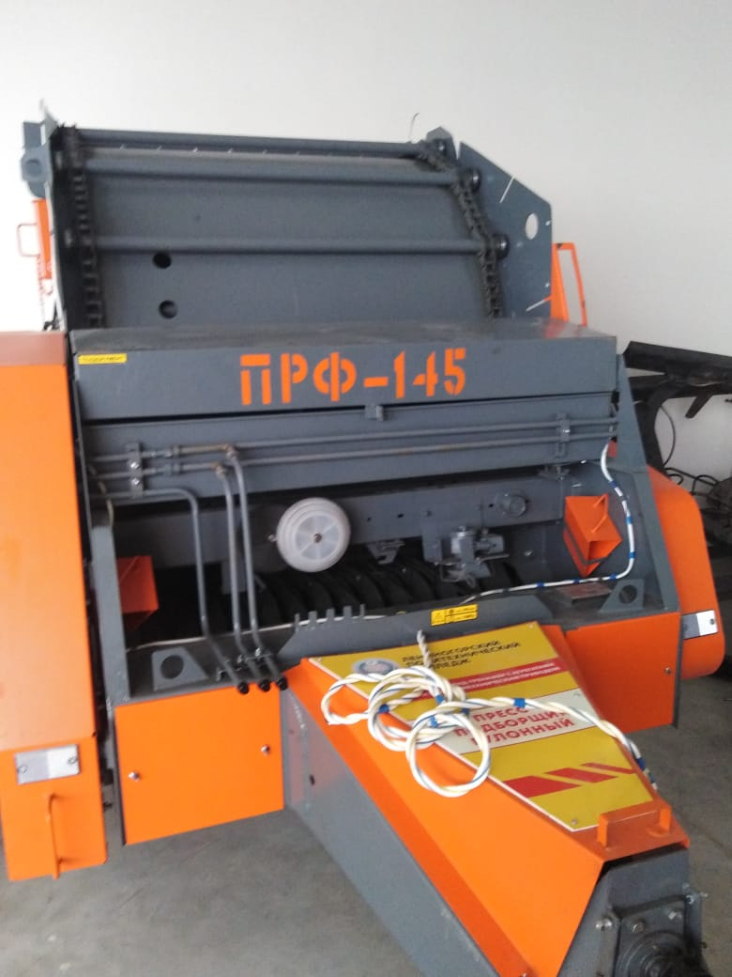
2 | Электрофицированный стенд «Устройство пневматической сеялки» | 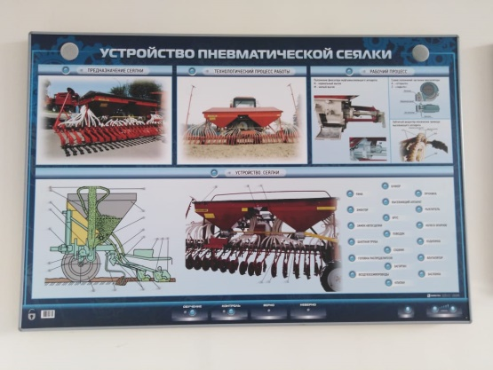
3 | Комплект наглядно-демонстрационного оборудования «Рабочие органы бороны БДН-3.2» | 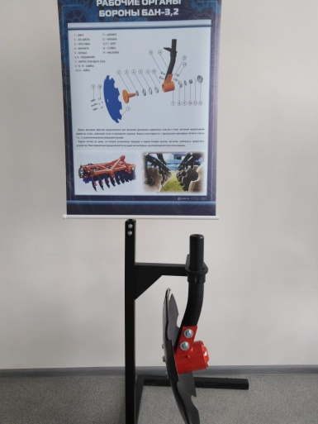
4 | Электрофицированные светодинамические стенды  -почвообрабатывающие машины,  -комплектование машинно-тракторных агрегатов  -гидрооборудование комбайна Дон Acros | 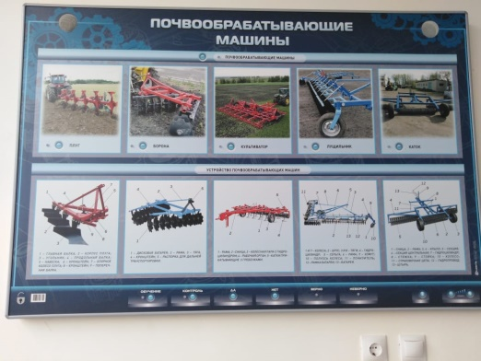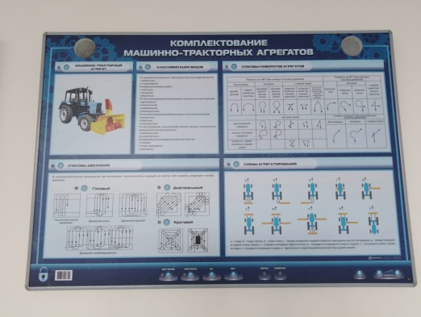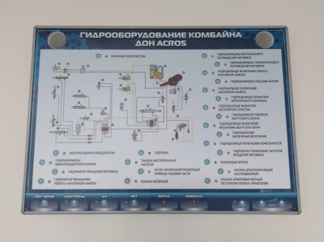
5 | Стенды с агрегатами в разрезе  -доильный аппарат С/ДАп-01  -рабочие органы измельчителя соломы | 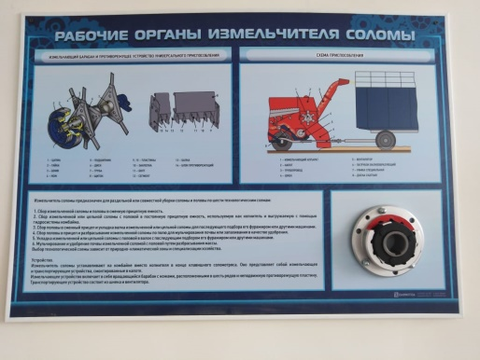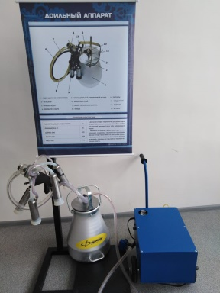
6 | Стенд с натуральными образцами «Поилка индивидуальная» | 